Table of Contents

1，实验环境 0

1， NIS服务器搭建 1

1.1，安装相关软件包 1

1.2，添加用户 1

1.3,开始配置NIS服务器环境 2

1.4，设置本地解析 3

1.5,修改Makefile,添加auto.master和auto.home 3

1.6,设置autofs 4

1.7，启动服务并创建数据库文件 4

2， nis客户端配置 5

2.1，安装软件包 5

2.2，修改hosts 5

2.3，设置nis环境 5

2.3，启动autofs 6

2.4，使用NIS用户 6

2.5，NIS客户端可以完全不需要auto.master和auto.home 8

# 1，实验环境

NIS SERVER SUMMARY

HOSTNAME: os1.alv.pub

SYSTEM RELEASE VERSION: RHEL6U4

IP:192.168.105.101

IPTABLES STATUS: DISABLED

SELINUX STATUS: DISABLED

NIS CLIENT SUMMARY

HOSTNAME: os5.alv.pub

SYSTEM RELEASE VERSION: RHEL6U4

IPTABLES: DISABLED

SELINUX: DISABLED

IP: 192.168.105.5

# NIS服务器搭建

## 1.1，安装相关软件包

yum -y install ypserv

yum -y install yp-tools

yum -y install nfs-utils

yum -y install autofs

## 1.2，添加用户

[root@os1 ~]# mkdir -p /serverdata/

[root@os1 ~]# groupadd -g 201 adc

[root@os1 ~]# groupadd -g 202 rd

[root@os1 ~]# useradd -u 501 -g adc -d /serverdata/nis1 nis1

[root@os1 ~]# useradd -u 502 -g rd -d /serverdata/nis2 nis2

[root@os1 ~]# passwd nis1

Changing password for user nis1.

New password:

Retype new password:

passwd: all authentication tokens updated successfully.

[root@os1 ~]# passwd nis2

Changing password for user nis2.

New password:

Retype new password:

passwd: all authentication tokens updated successfully.

[root@os1 ~]#

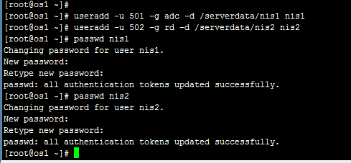

修改/etc/passwd

Vim /etc/passwd

nis1:x:501:201::/home/nis1:/bin/bash

nis2:x:502:202::/export/home/nis2:/bin/bash

改成这样，如下图所示

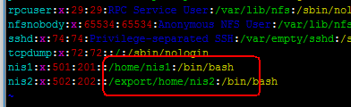

共享nis用户home目录

Vim /etc/export

/serverdata/nis1 *(rw,async)

/serverdata/nis2 *(rw,async)

~

‘

## 1.3,开始配置NIS服务器环境

[root@os1 ~]# nisdomainname alv.pub

[root@os1 ~]#

[root@os1 ~]# echo "/bin/nisdomainname alv.pub" >> /etc/rc.local

[root@os1 ~]#

[root@os1 ~]# echo "NISDOMAIN=alv.pub" >> /etc/sysconfig/network

[root@os1 ~]#

[root@os1 ~]# echo "domain alv.pub server os1.alv.pub" >> /etc/yp.conf

## 1.4，设置本地解析

[root@os1 ~]# vim /etc/hosts

192.168.105.101 os1.alv.pub os1

192.168.105.105 os5.alv.pub os5

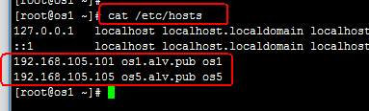

## 1.5,修改Makefile,添加auto.master和auto.home

该操作用户让客户端能获取NIS服务器上的这两个文件信息

Vim /var/yp/Makefile

搜索all: 在那一行后面加上auto.master 和auto.home

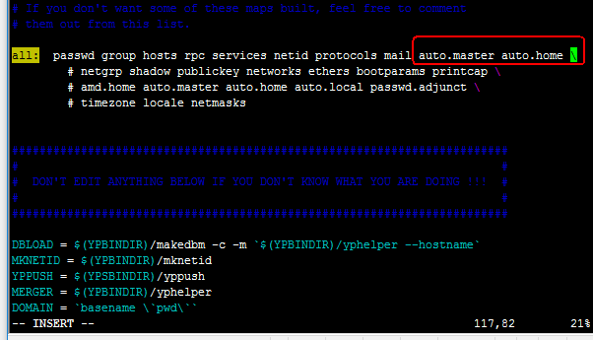

然后将MINGID= 的值改成200，也就是GID为200以下的组，不共享出去。

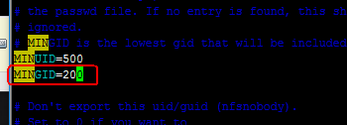

## 1.6,设置autofs

[root@os1 ~]# vim /etc/auto.master

/home auto.home

/export/home auto.home

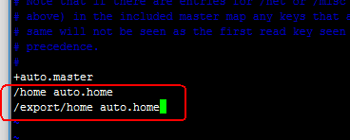

[root@os1 ~]# vim /etc/auto.home

nis1 os1:/serverdata/nis1

nis2 os1:/serverdata/nis2

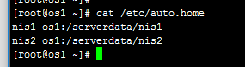

## 1.7，启动服务并创建数据库文件

[root@os1 ~]# /etc/init.d/ypserv start

Starting YP server services: [ OK ]

[root@os1 ~]# /etc/init.d/yppasswdd start

Starting YP passwd service: [ OK ]

[root@os1 ~]#

[root@os1 ~]# /etc/init.d/ypxfrd start

Starting YP map server:

[root@os1 ~]# /etc/init.d/nfs start

Starting NFS services: [ OK ]

Starting NFS quotas: [ OK ]

Starting NFS mountd: [ OK ]

Stopping RPC idmapd: [ OK ]

Starting RPC idmapd: [ OK ]

Starting NFS daemon: [ OK ]

[root@os1 ~]# /usr/lib64/yp/ypinit -m

然后按ctrl+d

然后输入y，回车

# nis客户端配置

## 2.1，安装软件包

[root@os5 ~]# yum install ypbind yp-tools autofs -y

## 2.2，修改hosts

[root@os5 ~]# echo "192.168.105.101 os1.alv.pub os1" >> /etc/hosts

## 2.3，设置nis环境

[root@os5 ~]# nisdomainname alv.pub

[root@os5 ~]# echo "/bin/nisdomainname alv.pub" >> /etc/rc.local

[root@os5 ~]# echo "NISDOMAIN=alv.pub >> /etc/sysconfig/network

然后执行setup

=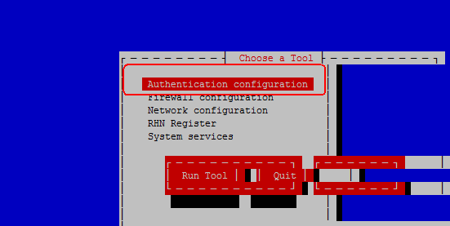

选中 User NIS，然后next

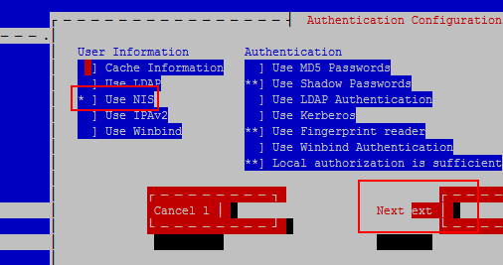

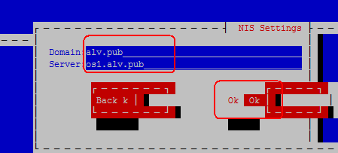

然后quit退出

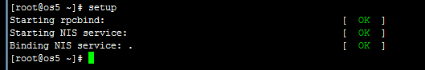

## 2.3，启动autofs

然后启动autofs

[root@os5 ~]# /etc/init.d/autofs start

Loading autofs4: [ OK ]

Starting automount: [ OK ]

[root@os5 ~]#

## 2.4，使用NIS用户

[root@os5 ~]# su - nis1

[nis1@os5 ~]$

[nis1@os5 ~]$ su - nis2

Password:

[nis2@os5 ~]$

[nis2@os5 ~]$ pwd

/export/home/nis2

[nis2@os5 ~]$ exit

logout

[nis1@os5 ~]$ pwd

/home/nis1

[nis1@os5 ~]$

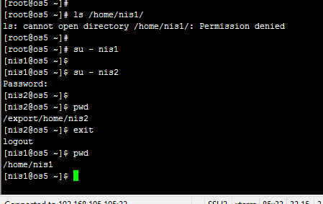

这里我们没有去配置autofs自动挂载，只是安装了这个服务，因为我们调用了服务器上的auto.master 和auto.home

也就是说，服务器上存在的这些，都相当于我们本地存在的这些，包括group信息，我们也就不用自己再在本地新建组了。

[root@os5 ~]# ypcat -k auto.master

/export/home auto.home

/net -hosts

/misc /etc/auto.misc

/home auto.home

+auto.master

[root@os5 ~]#

[root@os5 ~]# ypcat -k auto.home

nis1 os1:/serverdata/nis1

nis2 os1:/serverdata/nis2

[root@os5 ~]#

[root@os5 ~]# ypcat -k group

rd rd:!:202:

adc adc:!:201:

也包括hosts信息，也从服务器那边映射过来了，如下图所示，NIS客户端这边并没有设置关于os5的本地解析，也没有指定DNS服务器，但是ping os5能解析到IP地址，为什么呢？ 就是因为NIS服务器那边的/etc/hosts里设置过了这段解析，然后NIS客户端将这些映射过来了，客户端这边也能使用这些解析了。

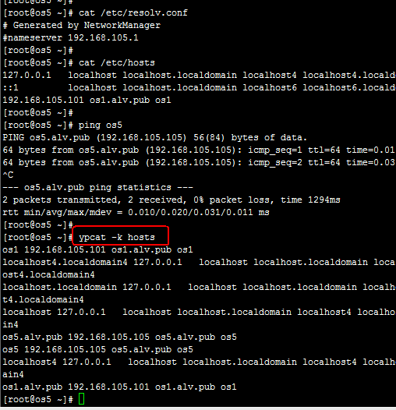

## 2.5，NIS客户端可以完全不需要auto.master和auto.home

NIS 客户端现在是不需要auto.master和auto.home 这两个文件的，如下图所示，我们删掉安装antofs之后自动生成的auto.master文件，然后重启

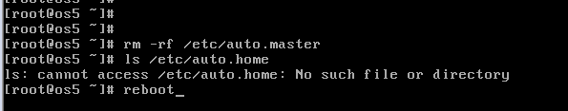

结果呢，重启之后，NIS用户依然是可以使用的，而且能够成功的挂载到自己的home目录。而这个时候，auto.master 和auto.home根本都不存在于NIS客户端里，NIS客户端是直接找NIS服务器要的这两个文件。

